Модел ОММ 003.000.000

Техническите параметри и изпълнение съответстват на изискванията на БДС EN 1837:2002 (третиращ безопасността на осветители за машини и отговарящ на европейските стандарти МЕК 598-1 и EN 60598-1), БДС 8345-83, БДС 8502 - 84. Произвежданите осветители са със защита 3 клас (осветители, работещи с безопасно ниско напрежение).
Задължителната маркировка, нанесена върху стикера, е съобразена с изискванията на тези стандарти.
Характеристики:
Светлоизточник | волфрам-халогенна лампа с дихроичен рефлектор с цокъл G 5.3
 | - 12V / 35W
Корпус на осветителя | стъклонапълнен полиамид ПАС 30
Степен на защита | IP 54 (защитени срещу проникване на прах и влага под всякакъв наклон)
Клема за зануляване на гъвкавото шлангово съединение
Влагозащитен ключ на корпуса на осветителя
Клас на защита | ІІІ
Климатично изпълнение | N, ІV

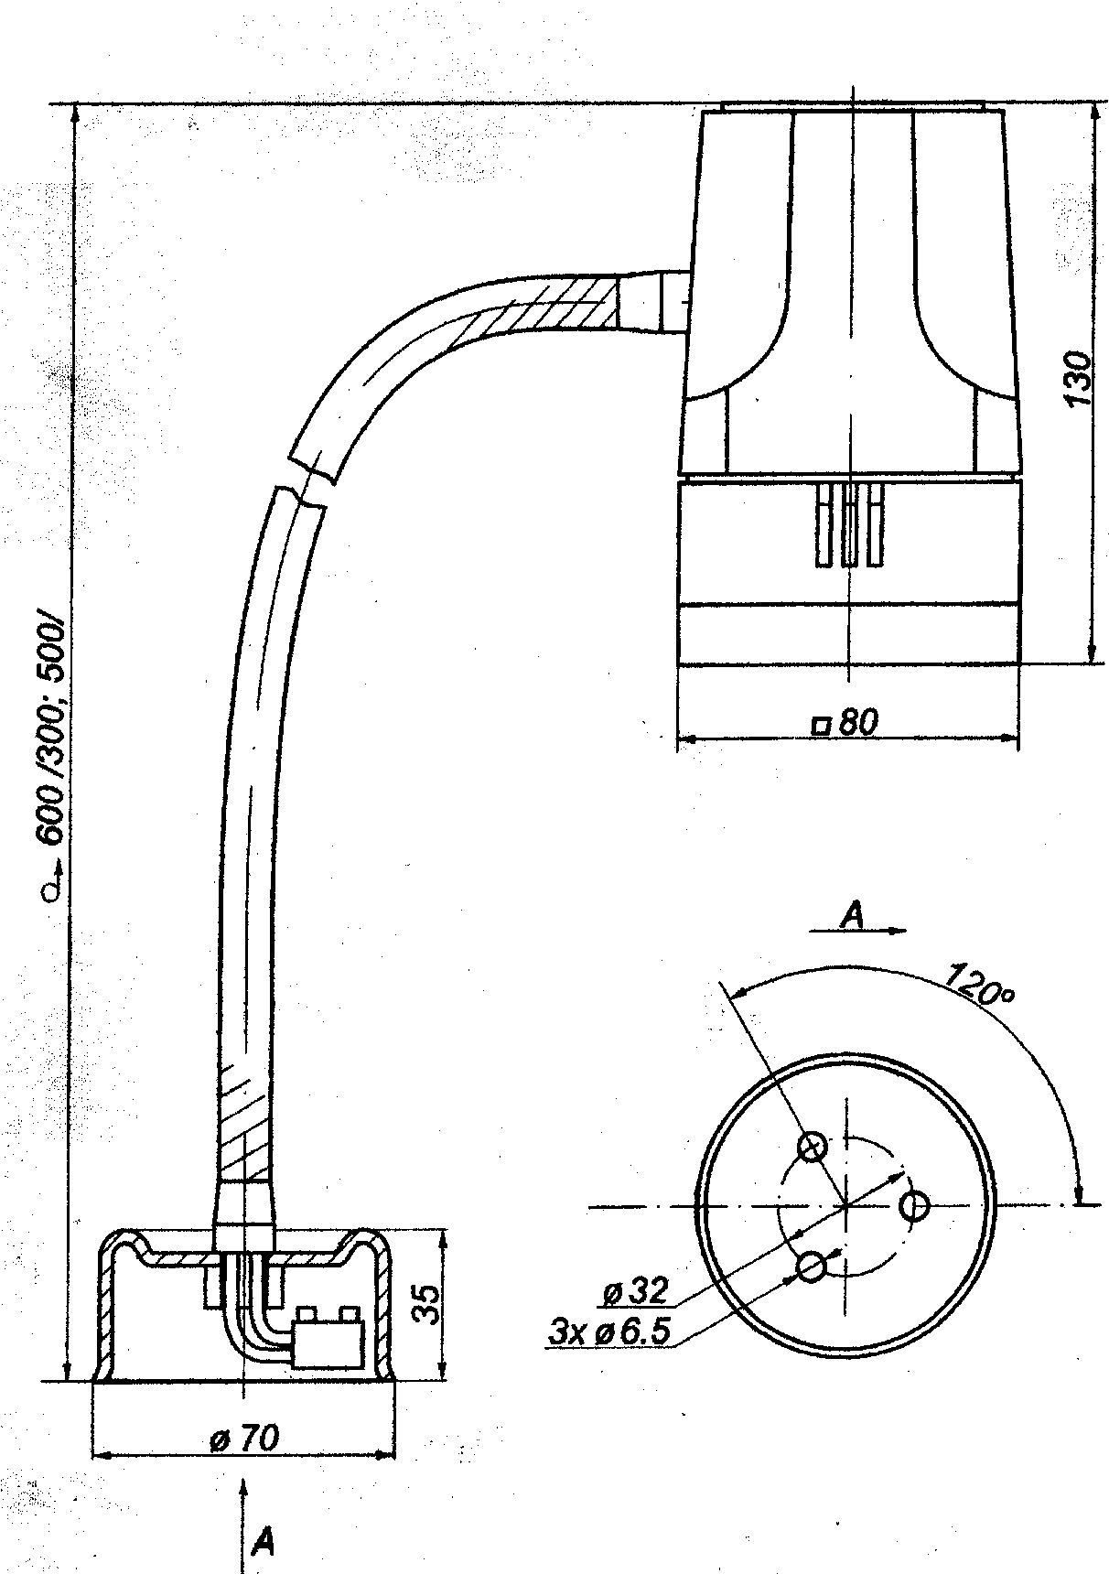
Варианти на изпълнение
С гъвкаво шлангово съединение L 500mm, ф16mm
ОММ 003.001.010 - с клема, без ключ
ОММ 003.001.011 - с клема, с ключ
ОММ 003.001.001 - без клема, с ключ
ОММ 003.001.000 - без клема, без ключ

С гъвкаво шлангово съединение L 600mm, ф18mm
ОММ 003.002.010 - с клема, без ключ
ОММ 003.002.011 - с клема, с ключ
ОММ 003.002.001 - без клема, с ключ
ОММ 003.002.000 - без клема, без ключ

